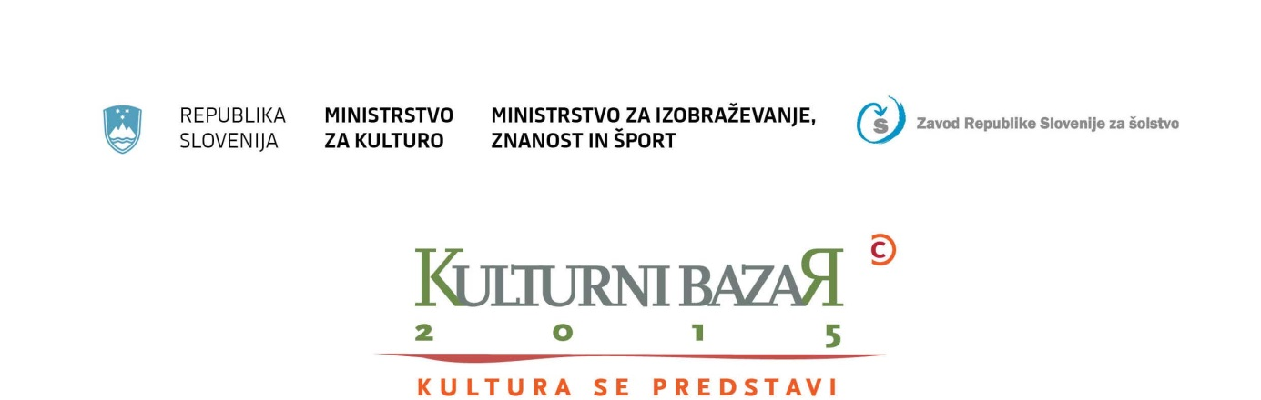
Kulturni bazar (KB) je postal tradicionalna prireditev, ki jo bomo 18. marca 2015 že sedmič organizirali v Cankarjevem domu. Organizatorji dogodka smo: Ministrstvo za kulturo, Ministrstvo za izobraževanje, znanost in šport, Zavod RS za šolstvo – s partnerji: Ministrstvom za kmetijstvo, gozdarstvo in prehrano, Ministrstvom za zdravje, Ministrstvom za zunanje zadeve, CMEPIUSom in izvršnim producentom Cankarjevim domom pod častnim pokroviteljstvom Slovenske nacionalne komisije za UNESCO.
Enodnevna prireditev je namenjena strokovnim delavcem v vzgoji in izobraževanju ter kulturi (poteka kot strokovno usposabljanje), hkrati pa so vrata Cankarjevega doma ves dan, od 9. do 18. ure, odprta tudi širši javnosti – otrokom in mladim ter vsem, ki jih zanimata kultura in kulturno-umetnostna vzgoja.
Udeležba na KB je za vse obiskovalce brezplačna.
Poleg bogatega programa, ki bo potekal v vseh dvoranah in predavalnicah (skoraj 50 dogodkov), bo pestro tudi dogajanje v vseh treh preddverjih Cankarjevega doma, kjer se bo na razstavnih prostorih predstavilo skoraj tristo kulturnih ustanov iz vse Slovenije (vsa slovenska gledališča, vsi muzeji in galerije, knjižnice, filmske in glasbene ustanove …) ter partnerji Kulturnega bazarja iz drugih resorjev. Program strokovnega usposabljanja in Program za otroke, mladino in vse, ki jih zanima kultura sta objavljena na spletni strani www.kulturnibazar.si, kjer najdete tudi več informacij o dogodku.
S KB kot nacionalno prireditvijo želimo okrepiti zavest javnosti o pomenu kakovostne kulturne vzgoje za otroke in mladino ter s tem povečati njeno dostopnost. Pokazali bi radi tudi tesno povezovanje z različnimi področji: okoljem, kmetijstvom, zdravstvom, gospodarstvom, tehnologijo, turizmom, socialo in evropskimi zadevami. Pozornost namenjamo aktualnim temam v širšem družbenem prostoru. V sodelovanju z Ministrstvom za kmetijstvo, gozdarstvo in prehrano, Ministrstvom za izobraževanje, znanost in šport, Ministrstvom za zdravje ter kulturnimi ustanovami bomo v sklopu (PRE)HRANA IN KULTURA predstavili, kako lahko s kulturo in kulturno dediščino prispevamo k ozaveščanju otrok, mladostnikov ter najširše javnosti o kakovostni lokalni hrani in zdravem načinu prehranjevanja. Poseben sklop namenjamo UNESCOVEMU MEDNARODNEMU LETU SVETLOBE 2015, interdisciplinarnemu izobraževalnemu projektu, v katerem z Organizacijo Združenih narodov za izobraževanje, znanost in kulturo (UNESCO) sodeluje več kot 100 partnerjev. Projekt je globalna pobuda, ki želi državljanom sveta predstaviti in poudariti pomen svetlobe in optičnih tehnologij v našem življenju, za našo prihodnost in za razvoj same družbe, ter seveda na najrazličnejših področjih od energetike do komunikacij, medicine in kulture. V sodelovanju z Ministrstvom za zunanje zadeve pa bomo predstavili, kako s kulturno-umetnostno vzgojo otrokom in mladim približati EVROPSKO LETO ZA RAZVOJ 2015, projekt, ki poteka v vseh državah članicah Evropske unije ter katerega cilj je okrepiti prepoznavnost in širši javnosti predstaviti pomen mednarodnega razvojnega sodelovanja.
V letu 2014 se je celodnevnega strokovnega usposabljanja udeležilo okrog 1000 strokovnih delavcev iz vzgojno-izobraževalnih zavodov in kulturnih ustanov ter študentov iz vse Slovenije. Za izvedbo
celotnega dogodka je poskrbelo več kot 400 kulturnih delavcev. Bazar je obiskalo tudi več kot 2000 otrok, učencev in dijakov, ter drugih obiskovalcev iz vse Slovenije.

Na KB 2015, ki bo potekal 18. marca od 9.00 do 18.00 ure v Cankarjevem domu, pričakujemo še več obiskovalcev kot lani, saj se je pozitiven glas o prireditvi že razširil.

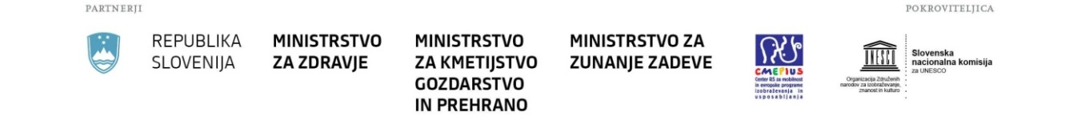

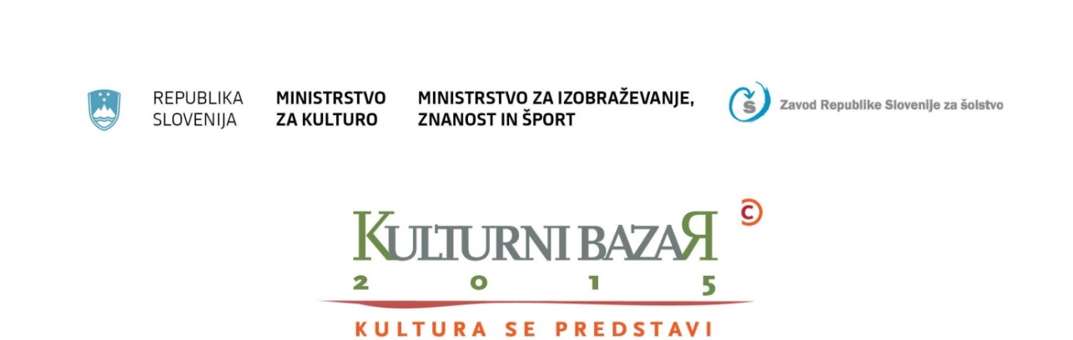

Poleg prireditve projekt KB vključuje tudi Katalog ponudbe kulturno-umetnostne vzgoje, kjer se s svojo ponudbo za otroke in mladino ter za vrtce, osnovne in srednje šole predstavijo kulturne ustanove iz vse Slovenije. Od leta 2014 katalog pripravljamo v e-obliki, saj smo ugotovili, da je ta za vrtce in šole, pa tudi za širšo javnost primernejša in dostopnejša. O katalogu so posebej obveščene vsi vzgojno izobraževalni zavodi v Sloveniji (vrtci, osnovne in srednje šole, dijaški domovi …), vse enote Zavoda RS za šolstvo, pedagoške fakultete, pa tudi vse kulturne ustanove. Katalog je objavljen na www.kulturnibazar.si – spletna stran, ki je zaživela kot pomembna informacijska točka za strokovne delavce v vrtcih in šolah pri načrtovanju kulturnovzgojnih dejavnosti.

Skladno s cilji Nacionalnega programa za kulturo 2014-2017 (NPK) na področju kulturno-umetnostne vzgoje dajemo letos poseben poudarek spodbujanju razvoja nacionalne mreže kulturno-umetnostne vzgoje - vzpostavitvi sistema, ki bo omogočal načrtno, dostopno in kakovostno kulturno-umetnostno vzgojo (KUV) v vzgoji in izobraževanju ter širši družbi.
V številnih vzgojno-izobraževalnih zavodih (VIZ) imajo že vzpostavljene time, ki skrbijo za KUV, na Ministrstvu za izobraževanje, znanost in šport (MIZŠ) in Ministrstvu za kulturo (MK) pa že nekaj let ugotavljamo, da bi lahko le-to izvajali še učinkoviteje, če bi imeli vzpostavljeno mrežo koordinatorjev KUV. Vzpostavitev takih mrež smo si zadali v NPK 2014-2017 kot skupen medresorski cilj in vsem VIZ z okrožnico v lanskem juniju priporočali imenovanje koordinatorjev KUV. Veseli nas, da so številni VIZ že prepoznali možnosti partnerskega povezovanja in imenovali koordinatorje KUV (enega ali več, odvisno od velikosti in organizacije VIZ). Z vzpostavitvijo mreže koordinatorjev KUV v VIZ in kulturnih ustanovah bomo vsi skupaj prispevali k načrtnejši in dostopnejši KUV, saj nam povezovanje pomaga pri izboljšanju pogojev za izvajanje KUV ter omogoča boljšo dostopnost z različnih vidikov: vsebinsko, geografsko in finančno.

Koordinatorje KUV so imenovale tudi vse kulturne ustanove (KU), ki sodelujejo z nami v okviru nacionalnega projekta Kulturni bazar. KU se povezujejo v mreže po področjih kulture – od leta 2014 naprej imamo imenovane nacionalne koordinatorje po področjih kulture, ki se vsi povezujejo v Koordinacijskem odboru KB. Tako smo v KUV mrežo povezali kulturne ustanove po vsej Sloveniji, kar že prispeva k boljšemu sodelovanju in informiranju.
V nacionalni mreži KUV so ključnega pomena tudi lokalne skupnosti (LS), zato smo v letu 2014 pozvali tudi vse LS v Sloveniji k imenovanju koordinatorjev KUV. Sprememba Zakona o uresničevanju javnega interesa za kulturo (ZUJIK) leta 2013 je zavezala LS (14. člen ZUJIK), dasprejmejo svoje lokalne programe za kulturo. Med cilji NPK na področju KUV smo si tako zadali nalogo, da bomo spodbujali tudi LS k načrtnejšemu programu KUV. Na regionalnih posvetih KUV, ki jih pripravljamo MIZŠ, MK in Zavod RS za šolstvo, predstavljamo in širimo informacije tudi o primerih dobrih praks med LS (tiste, ki KUV namenjajo večjo pozornost, spodbujajo povezovanje VIZ
in KU) – nekatere med njimi bomo predstavili tudi na letošnjem KB, saj bi radi na ta način vzpodbudili k sodelovanju še druge LS.

Imenovane koordinatorje KUV v VIZ, KU in LS od septembra 2014 sproti obveščamo o novostih na tem področju. Doslej so prejeli že sedem mesečnih obvestil (glej priloženo 7. Obvestilo za koordinatorje KUV v VIZ), ki prinašajo informacije o aktualnih dogodkih na področju KUV. Prav poseben poudarek dajemo obveščanju o kulturnih vsebinah, ki so za strokovne delavce in/ali otroke in mlade dostopne brezplačno. 